Lampiran – lampiran
- Panduan opservasi
No | Yang di teliti | Indicator | Ada | Tidak ada | Ket.
1 | Bentuk kesulitan belajar siswa | membaca Al-Qur’an, menulis, menghafalkan ayat-ayat Al-Qur’an, kesulitan dalam menyelesaikan tugas, kesulitan dalam menyerap materi dan pembelajaran, serta kemamapuan untuk aktif dalam proses pembelajaran.
2 | Penyebab kesulitan belajar siswa | faktor internal dan eksternal faktor internal terdiri adari: (1). Kurangnya minat siswa dalam pembelajaran Pendidikan Agama Islam (2). Rendahnya motivasi belajar Pendidikan Agam Islam (3). Rendahnya tingkat kedisiplinan siswa. Sedangkan faktor eksternal terdiri dari kurangnya sarana pendukung pembelajaran Pendidikan Agama Islam, rendahnya pengawasan dan motivasi orang tua serta masih ada guru yang mengunakan metode pembelajaran yang monoton
3 | Upaya yang biasa digunakan untuk mengatasi kesulitan | (1) memberikan bimbingan khusus (2) dukungan sarana prasarana (3) pendekatan keluarga siswa (4) mengatasi metode pembelajaran yang monoton dengan metode pembelajaran aktif.

- Paduan wawancara kepada guru:
- Jenis atau bentuk kesulitan belajar yang dialami oleh siswa ketika mengajar dan data siswa yang mengalami kesuliatan belajar PAI.
- Hal - hal yang menjadi penyebab kesulitan belajar siswa seperti lingkungan sekolah, guru, kondisi sarana prasarana, kurikulum dan siswa. lingkungan rumah seperti tempat tingal, teman bergul dan orang tua.
- Upaya – upaya yang biasa digunakan untuk mengatasi kesulitan atau hambatan dalam menerima pelajaran baik guru dan pihak sekolah.

- Panduan wawancara kepada siswa:
- Bentuk kesulitan belajar yang dialami oleh siswa ketika belajar agama Islam
- Apa yang menjadi penyebab kesulitan belajar siswa, lingkungan sekolah, guru, kondisi sarana prasarana, kurikulum dan siswa. lingkungan rumah seperti tempat tingal, teman bergul dan orang tua.

Lampiran Nama Informan
No | Nama | Jabatan | Tanda tangan
1 | Malna | Kepala sekolah
2 | Hartian | Tokoh masyarakat
3 | Rahman | Guru Agama Islam Kls A
4 | Erniwati | Guru Agama Islam Kls B
5 | Rasia | Guru Kelas V A
6 | Rehan | Siswa Kelas VC
7 | Siti Naila Saskia | Siswa Kelas VA
8 | Radit setiawan | Siswa Kelas V C
9 | Mustafa | Siswa Kelas V C
10 | Wilga | Siswa Kelas V B
11 | Hariyanti | Guru Penjas Kelas A
12 | Munif | Guru Kelas V B
13 | Nur Hayati | Guru Kelas V C
14 | Wa Ode Irawati | Guru Kelas VI B
15 | Nur Diyana | Guru Kelas VI A
16 | Sitimang Mangaga | Guru Kelas VI C
17 | Herlina | Guru Kelas IVC
18 | Fahrus santoso | Siswa Kelas V C
19 | Wa Ode Putri | Guru Kelas IV C

Lampiran foto

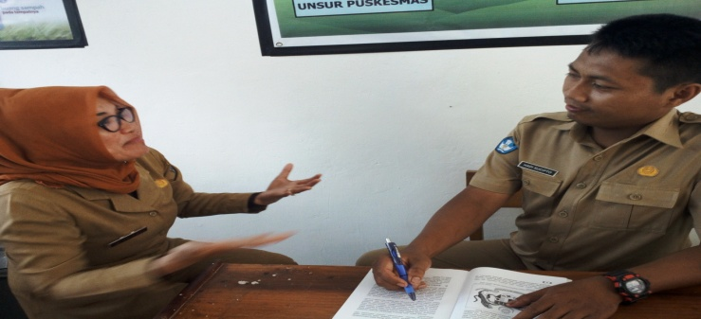
Hariyanti, (Guru Penjas kelas VI A) Wawancara, Ruang kelas VI A
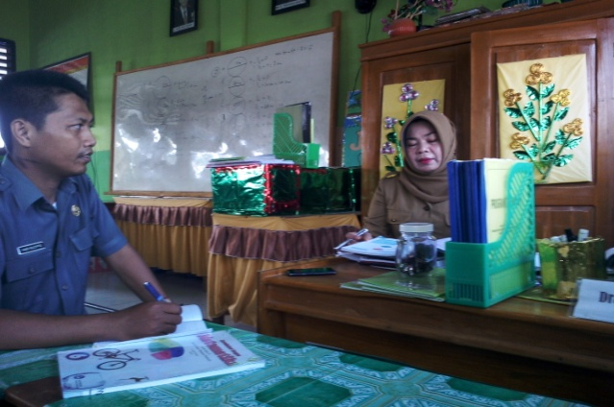

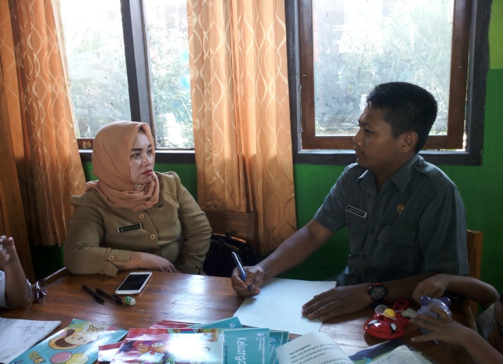
Wa Ode Irawati, (Guru Kelas. VI B) Wawancara, Ruang kelas VI B

Herlina (Guru Kelas. IV C) Wawancara, Ruang kelas IV
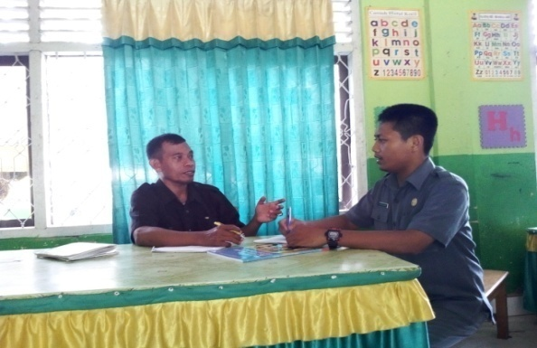

Rahman (Guru Agama Islam Kls. VI A) Wawancara, Ruang Kelas VI A,

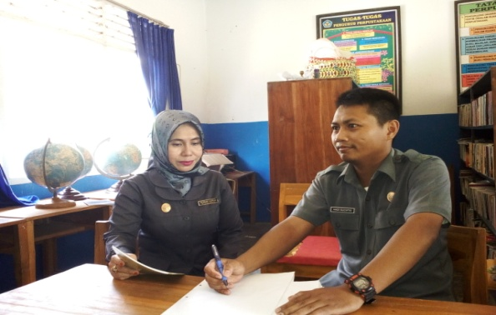

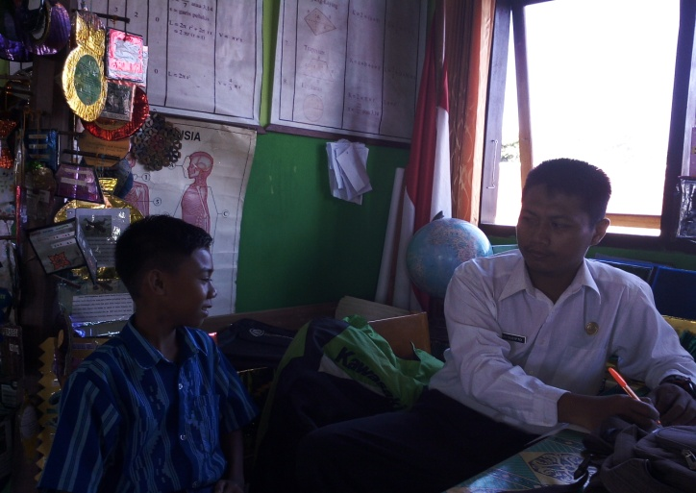
Sitimang Mangaga, (Guru Kelas. VI C) Wawancara, Ruang kelas VI C

Mustafa, (Siswa Kelas. V C) Wawancara, Kelas V C,
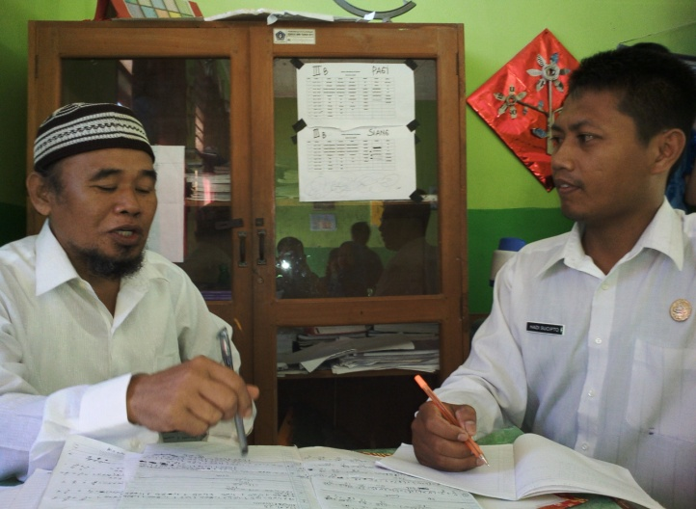

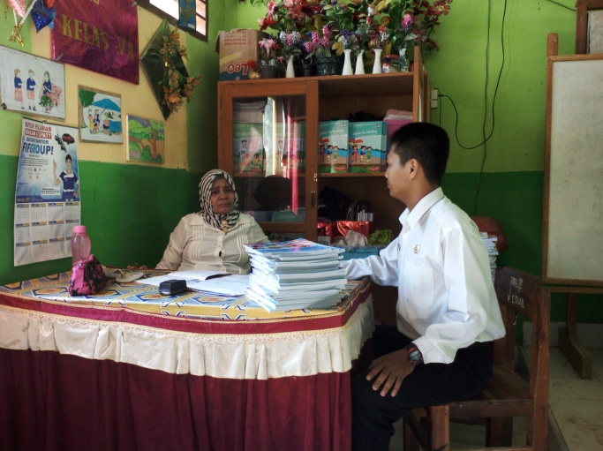
Munif (Guru Kelas. V C) Wawancara, Ruang kelas VC

Rasia (Guru Kelas. V A) Wawancara, Ruang kelas VA

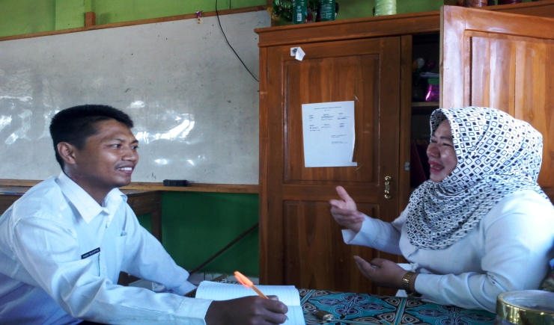

Nur Diyana, (Guru Kelas. VI A) Wawancara, Ruang kelas VI A

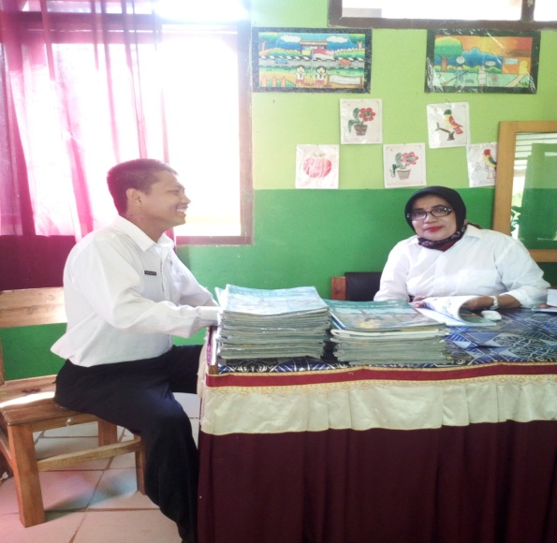

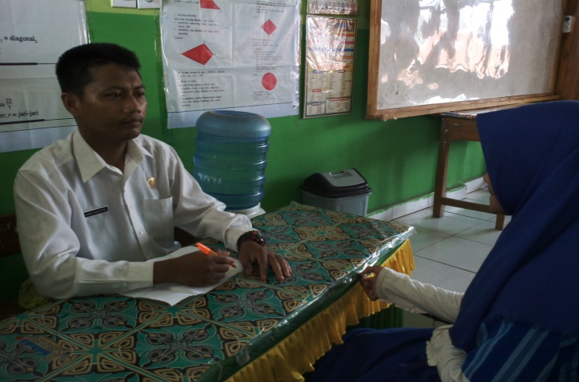
Nurhayati, (Guru Kelas.V C) Wawancara, runag kelas VI B

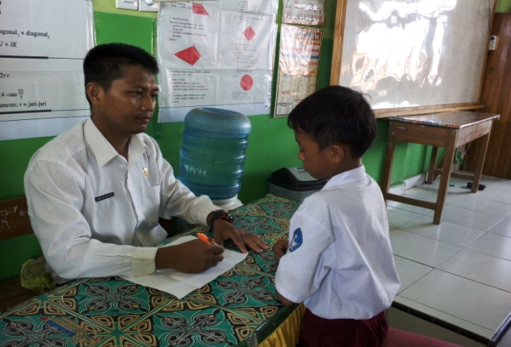
Siti Naila Saskia(Siswa Kelas. V C) Wawancara, di kelas V C

Radit setiawan (Siswa Kelas. V C) Wawancara, di kelas V C

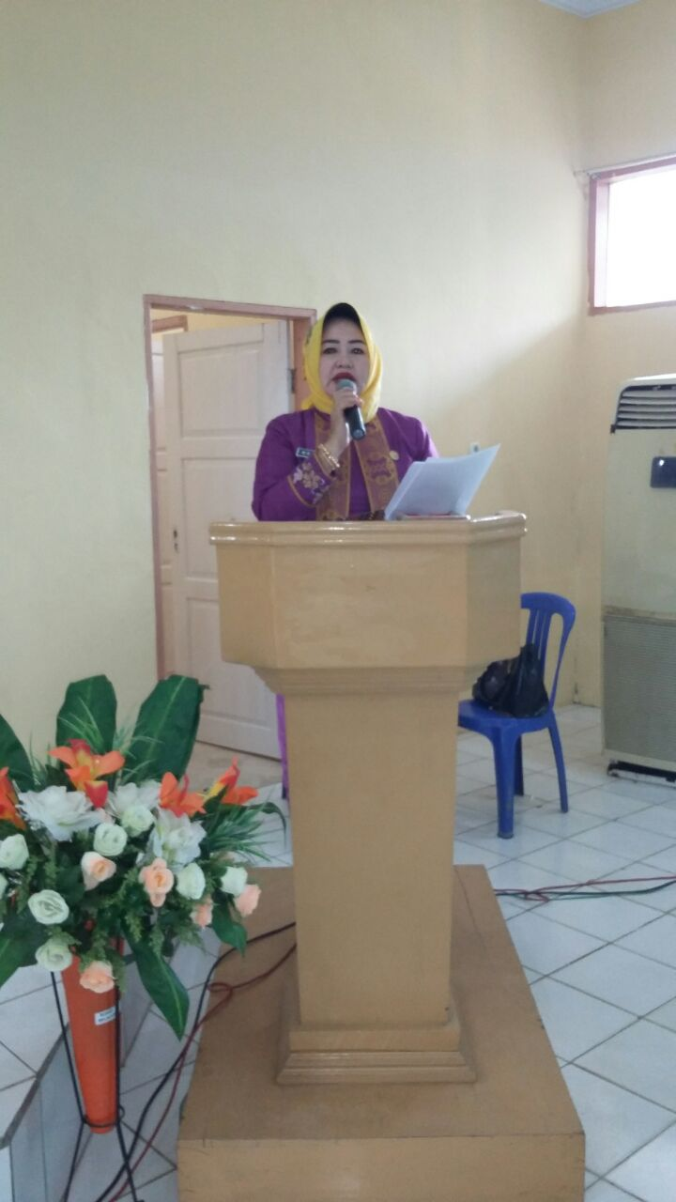

Malana Kepala sekolah SDN 04 Baruga Kota Kendari

Tanskip Hasil Wawancara

Lokasi : SDN 04 Baruga
Pengamat : Hadi Sucipto
Wancara pada guru : Pak Abdul Rahman
Wawancara ini berlangsung setelah proses pembelajran selesai. Adapaun hasil hasil wawancara tersebut adalah sebagai berikut:
P: Pak ada beberapa hal yang saya tayakan ada hubugannya masalah Jenis atau bentuk kesulitan belajar yang dialami oleh siswa ketika mengajar PAI?
A: Dalam pembelajaran Agama Islam kadang siswa sulit dalam memahami materi yang diajarkan, hukum bacaan, menulis serta menghafal ayat al-Quran karena mereka tidak memiliki dasar kemampuan tentang Al-Quran dan karakteristik siswa yang berbeda-beda. Kecerdasan setiap siswa berbeda-beda, misalnya siswa yang IQ-nya tinggi mempunyai potensi menyerap materi pelajaran dengan cepat. Sedangkan anak yang mempunyai IQ kurang tergolong lemah mental sehingga anak inilah salah satu penyebab siswa banyak mengalami kesulitan yaitu lambat menyerap materi pelajaran pada akhirnya berdampak pada kemampuan menghafal dan memahami materi agama
A: Banyak anak-anak yang tidak mengerjakan tugas dirumah, apabila diberi tugas untuk dipelajari dan dikerjakan dirumah. Mungkin hanya seperdua yang mengerjakan tugas PR
P = Hal - hal yang menjadi penyebab kesulitan belajar siswa seperti lingkungan sekolah, guru, kondisi sarana prasarana, kurikulum dan siswa. lingkungan rumah seperti tempat tingal, teman bergul dan orang tua.
A = Penyebabnya adalah:
- Fasilitas yang baik menjadi penunjang proses belajar dengan baik. Tetapi hal ini berbeda dengan kenyataan yang ada disekolah ini perpustakan ada, tapi tidak memadai dan dalam keadaan darurat.
- Penyebab kesulitan siswa dalam memahami materi pelajaran terutama pembelajaran PAI juga dipengaruhi oleh metode pembelajaran yang monoton Keberhasilan dalam proses belajar mengajar juga dipengaruhi oleh Seorang yang guru harus bisa menciptakan suasana kelas yang kondusif dalam mendukung keberhasilan kegiatan belajar-mengajar tersebut. Kalau cara belajar mengajarnya monoton bukannya pemahaman yang didapatkan oleh siswa namun sebaliknya siswa bisa merasa jenuh dan menjadi ngantuk. Sering ditemukan sebagian para siswa mengalami titik kejenuhan dalam melaksanakan proses pembelajaran. Oleh, karena itu diperlukan suatu solusi agar seorang guru bisa menciptakan suasana kelas yang kondusif dalam mendukung keberhasilan kegiatan belajar-mengajar tersebut
- Teman bergaual yang tidak benar, yang suka mengajak pada perkara yang buruk sehinga menjadikan anak berperilaku buruk dan malas belajar.
- Kurangnya perhatian orang tua terhadap anaknya.
P = Upaya – upaya yang biasa digunakan untuk mengatasi kesulitan atau hambatan dalam menerima pelajaran baik guru dan pihak sekolah.
A = Upaya penangulangannya adalah:
- Orang tua wajib peduli terhadap pendidikan anak – anaknya dirumah.
- Siswa lebih di tingkatkan belajarnya seperti mengikuti TPA/TPQ di sekolah maupun di rumah.
- Semua guru harus lebih kereatif dan di tingkatkan cara mengajar
- Sarana dan prasarana memadai seperti adanya musollah, layar monitor, buku – buku penunjang alat- alat peraga dan laian yang menjadi penunjang sehinga siswa mudah untuk memahami pelajaran.

Lokasi : SDN 04 Baruga
Pengamat : Hadi Sucipto
Wancara pada guru : ERNIWATI
Wawancara ini berlangsung setelah proses pembelajran selesai. Adapaun hasil hasil wawancara tersebut adalah sebagai berikut:
P: Buk ada beberapa hal yang saya tayakan ada hubugannya masalah Jenis atau bentuk kesulitan belajar yang dialami oleh siswa ketika mengajar PAI?
E: Jenis atau bentuk kesulitan belajar Pendidikan Agama Islam adalah lambat untuk membaca tulis Al-Qur’an, memahami materi, menghafal serta mempraktekkan hukum bacaan (tajwid) tetapi yang lebih banyak kesulitan siswa terjadi pada saat menghafal ayat atau hadits serta mempraktekkan hukum bacaan. Sebagian siswa untuk kelas I sampai kelas III masih banyak siswa yang mengajinya baru sampai Iqro, padahal materi pembelajaran sudah membaca kalimat Arab. Untuk kelas IV, V dan VI tinggal dipermantab.
E: Banyak anak-anak yang tidak mengerjakan tugas di rumah. Berdasarkan persentase jumlah anak yang tidak mengerjakan tugas dalam setiap kelas itu mencapai 10%. Adapun bentuk tugas yang pernah diberikan adalah menulis surah al-Fatihah untuk kelas dua. Jika kita mengetahui tugas yang diberikan maka sangat tidak mungkin anak yang duduk dibangku kelas 5 tidak dapat menyelesaikan tugas tersebut. Faktanya masalah belajar tersebut terjadi di sekolah ini.
E: Sebagian besar anak di sekolah ini juga masih memiliki kesulitan dalam menangkap materi yang telah diajarkan. Sama halnya dengan mata pelajaran yang lain. membaca al-Quran sehingga pada akhirnya berdampak pada kemampuan menghafalnya dan memahami materi agama
P: Buk kalo hal - hal yang menjadi penyebab kesulitan belajar siswa seperti lingkungan sekolah, guru, kondisi sarana prasarana, kurikulum dan siswa. lingkungan rumah seperti tempat tingal, teman bergul dan orang tua.
E: Kemauan yang tinggi, ketekunan dan kesabaran dalam mempelajari Al-Qur’an dibutuhkan untuk mempelajari huruf Al-Qur’an. Belajar huruf Al-Qur’an di mulai dari aksara yang paling dasar, seperti belajar membaca Iqra sampai lancar. Setelah bacaan Iqra lancar baru bisa pindah ke Al-Qur’an, hal ini tentu di butuhkan kesabaran. Kesabaran tersebut berupa, terus belajar dan mengulang-ulangi, hingga lancar dan tidak ada yang salah lagi. Seperti pengucapan bacaan tajwidnya dan mahroj. Hingga tidak ada lagi yang yang salah dalam pelafalan dan pengucapannya
E: Perpustakan yang tidak dikelola dengan baik, menjadikan siswa tidak tertarik untuk berkunjung dan tidak fokus dalam membaca dan mempelajari ilmu pengetahuan. Fasilitas yang kurang memadai menyebabkan siswa menjadi kurang konsentrasi dalam menerima materi pelajaran. Seperti yang dialami seorang guru ketika akan menayangkan alat peraga pemebelajaran yang bergambar. Bila sudah ada infokus pada tiap ruang kelas, siswa akan mudah untuk melihat gambar secara langsung, sehingga siswa dapat menerima materi dengan baik
E: Guru agama di SDN 04 Baruga yang hanya tiga orang, saya kira tidak mampu mengawasi semua siswa disekolah ini, karena siswa sangat banyak jumlahnya. Oleh karena itu kita butuhkan kerjasama dari semua guru yang ada di sekolah, yang agama Islam untuk membantu kami untuk menerapkan di sekolah
P: Buk upaya – upaya yang biasa digunakan untuk mengatasi kesulitan atau hambatan dalam menerima pelajaran baik guru dan pihak sekolah.
E: Upaya – upaya yang biasa digunakan untuk mengatasi kesulitan atau hambatan dalam menerima pelajaran baik guru dan pihak sekolah yaitu: Bentuk bimbingan yang biasa saya berikan ketika siswa kami mengalami kesulitan belajar adalah sesuai dengan apa yang dialami mereka. Jika siswa itu mengalami kesulitan belajar hanya satu orang, maka yang saya gunakan yaitu dengan memberikan bimbingan sendiri dengan mengambil waktu luar jam pelajaran misalnya jam istirahat. Dan apabila yang mengalami kesulitan belajar itu lebih dari satu, maka biasanya kami memberikan tugas kelompok, pengayaan, dan remedial sesuai dengan materi yang kurang di pahami siswa. Supaya siswa yang mengalami kesulitan dalam belajar tadi tidak ketinggalan dalam belajar.
E: Jika telah di berikan bimbingan, masih ada juga yang belum paham atau mengerti, maka kami biasanya mengadakan pengulangan kembali tentang hal–hal yang kurang dimengerti oleh siswa. Sehingga siswa yang bersangkutan menjadi paham. Upaya-upaya tersebut tadi sudah menjadi kebiasaan guru-guru disini, jika terjadi kesulitan belajar pada setiap mata pelajaran, kepada setiap anak didik kami yang mengalaminya. Bukan hanya itu, ada juga pelajaran tambahan di setiap hari jum’at dan sudah merupakan program sekolah yakni kurang lebih satu jam Imtak yang diwajibkan bagi siswa muslim untuk mengikuti kegiatan tersebut. Yang isinya pelajaran mengaji, ceramah agama, sholat duha dan lain–lain. Bagi yang non muslim diberi pelajaran dan waktu yang sama oleh guru yang bersangkutan

